Федеральное государственное автономное образовательное учреждение высшего образования

«МОСКОВСКИЙ ПОЛИТЕХНИЧЕСКИЙ УНИВЕРСИТЕТ»

Факультет: Информационных технологий  
Кафедра «Информационная безопасность»

Направление подготовки/ специальность: 10.03.01 Информационная безопасность.

ОТЧЕТ

по проектной практике

Студент: Овез Нургелдиев Группа: 241-351

Место прохождения практики: Московский Политех, кафедра Информационная безопасность

Отчет принят с оценкой _______________ Дата ________________________

Руководитель практики: Гневшев Александр Юрьевич

Москва 2025

**Оглавление**

**ВВЕДЕНИЕ** 3

**1.** **Общая информация о проекте** 3

**2.** **Общая характеристика деятельности организации** 3

**3.** **Описание задания по проектной практике** 4

**ЗАКЛЮЧЕНИЕ** 10

**СПИСОК ИСПОЛЬЗОВАННОЙ ЛИТЕРАТУРЫ** 11

# **ВВЕДЕНИЕ**

Учебная практика, выполненная студентом группы 241-351 Овез Нургелдиевым, была направлена на изучение и практическое применение навыков в области информационной безопасности. В процессе практики особое внимание было уделено работе с платформой 2ГИС, веб-разработке, разработка веб-сервера, а также анализу современных подходов к киберзащите, включая участие в мероприятиях от ведущих компаний отрасли.

## **Общая информация о проекте**

**Название проекта:** Автоматизация внутренних бизнес-процессов университета (2ГИС).

**Цели и задачи проекта.** Проектная деятельность направлена на цифровизацию внутренних процессов университета с использованием платформы 2ГИС. **Основная цель** — разработка веб-сервисов и интеллектуальных ботов для оптимизации рутинных операций. Внедрение автоматизации способствует минимизации временных затрат, улучшению качества услуг и рациональному использованию ресурсов. Задачи: веб-разработке, разработка веб-сервера, изучить информацию, связанную с 2ГИС. Участие в конференции R-Vision

## **Общая характеристика деятельности организации**

**Наименование заказчика:** Федеральное государственное автономное образовательное учреждение высшего образования «Московский политехнический университет» (Московский Политех)

**Организационная структура:** Московский Политех представляет собой крупный многопрофильный университет, включающий в себя различные институты, факультеты и кафедры. В структуру университета входит Факультет информационных технологий, в рамках которого работает кафедра «Информационная безопасность» — заказчик и куратор проектной практики. Практика студента проходила под научным руководством преподавателя кафедры и была организована в формате проектной работы с техническим и исследовательским уклоном.

**Описание деятельности:** Московский Политех активно занимается подготовкой специалистов в области информационной безопасности, информационных технологий и смежных дисциплин. Учебный процесс направлен на развитие как фундаментальных теоретических знаний, так и практических навыков, включая моделирование и анализ киберугроз, разработку программных решений, а также участие в соревнованиях и проектах, связанных с 2ГИС и ИБ-аналитикой. Кафедра «Информационная безопасность» на регулярной основе реализует учебные курсы и практики, направленные на изучение инструментов киберзащиты, реагирования на инциденты, а также создание собственных прототипов средств защиты информации. В рамках данной практики кафедра выступила **заказчиком проекта «Автоматизация внутренних бизнес-процессов университета (2ГИС)»**, предоставив техническое задание на разработку учебного информационного ресурса, основанного на CTF-задачах. Также в ходе практики студент участвовал в выездных мероприятиях и взаимодействовал с представителями профессионального сообщества, включая специалистов компании R-Vision. Таким образом, Московский Политех в лице своей кафедры не только обеспечил методическое сопровождение проектной практики, но и выступил как заинтересованная сторона, заинтересованная в применении и трансляции полученного результата для образовательных целей других студентов.

## **Описание задания по проектной практике**

**Базовая часть**

1. Создание репозитория на GitHub с использованием Git (клонирование, коммиты, ветки).
2. Оформление документации в Markdown.
3. Разработка статического сайта (HTML/CSS или Hugo) с разделами: главная страница, описание проекта, участники, журнал прогресса, ресурсы.
4. Интеграция графики и медиаконтента.
5. Участие в мероприятиях партнеров (семинары, мастер-классы).

Основной задачей было создание статического веб-сайта о проекте по

«Проектной деятельности». Допускалось использование HTML/CSS, но также рекомендовался Hugo для упрощения. Сайт должен был включать: домашнюю страницу с аннотацией, разделы "О проекте", "Участники" (с личным вкладом каждого), "Журнал" (три записи) и "Ресурсы" (ссылки на материалы партнера).

Также одним из основных аспектов было взаимодействие с партнером: участие в мероприятиях (конференциях, семинарах, экскурсиях) и организация встреч/стажировок.

После выполнения общей части была выполнена базовая часть, которая включала в себя следующие пункты:

* Настройка Git и репозитория
* Написание документов в Markdown
* Создание статического веб-сайта

**Статический сайт:** Разработан на HTML/CSS.Включено:5 страниц (см. структуру выше).3 изображения, 1 видео про проектную детельность

Ознакомиться можете в разделе “Cписок использованной литература”

Выполнение базовой части задания позволило получить и закрепить навыки работы с современными инструментами разработки, управления версиями и документацией, а также создать статический сайт, который хорошо функционирует.

**Настройка Git и репозитория**

Была успешно организована работа с системой контроля версий Git: создан репозиторий на платформе GitHub, освоены базовые команды, включая клонирование, создание веток, фиксацию изменений с осмысленными комментариями и отправку кода в удалённое хранилище. Разделение задач через ветки дало эффективное распределение работу межды участниками команды. Репозиторий стал основной платформой для хранения всех материалов проектной практики, включая исходный код сайта, документацию и отчёты. (время на выполнение 4 часа).

**Создание статического веб-сайта**

Разработан статический веб-сайт, посвящённый проектной деятельности. Для разработки сайта было выбрано сочетание языка разметки HTML и CSS. Сайт включает:

Уникальность контента и дизайна была обеспечена за счёт авторских решений: адаптивной вёрстки на HTML/CSS, интеграции графики фотографий и видео. Сайт размещён в репозитории.

**Итоговые навыки и достижения**

Освоены инструменты DevOps: Git, GitHub, работа с ветками и pull-request.

Развиты навыки фронтенд-разработки, включая вёрстку, работу с HTML и CSS и публикацию исходного кода проекта.

**Вариативная часть: Разработка многопоточного HTTP-сервера с поддержкой статических файлов и маршрутизацией**

**Цель проекта:**

Разработка простого HTTP-сервера на Python с использованием модулей socket и threading для обработки GET-запросов, обслуживания статических файлов и реализации базовой маршрутизации. Сервер должен обеспечивать многопоточность для одновременного обслуживания нескольких клиентов.

Описание архитектуры

Проект состоит из следующих компонентов:

**Серверная часть:**

Реализована на Python с использованием модуля socket для работы с сетевыми соединениями.

Многопоточность обеспечена модулем threading, что позволяет обрабатывать запросы от нескольких клиентов параллельно.

Маршрутизация запросов осуществляется через анализ пути в URL (например, /, /about, /static/*).

Поддержка статических файлов (CSS, изображения) из папки static.

Клиентская часть:

Веб-страницы, написанные на HTML и CSS, с простым интерфейсом для отображения информации о сервере.

**Структура проекта**

static/:

style.css — стили для оформления страниц.

Изображения и другие статические ресурсы (при наличии).

server.py: Основной файл сервера, содержащий логику обработки запросов.

**Технологии, использованные в проекте**

1. **Python**: Язык программирования для реализации серверной логики.
2. **Socket**: Низкоуровневый сетевой интерфейс для работы с TCP-соединениями.
3. **Threading**: Механизм многопоточности для обработки параллельных запросов.
4. **Mimetypes**: Модуль для определения MIME-типов файлов.
5. **HTML/CSS**: Технологии для создания интерфейса веб-страниц.

Этапы разработки

**Настройка сервера:**

Создание сокета, привязка к порту 8000, запуск прослушивания соединений.

Реализация многопоточности через threading.Thread.

**Обработка запросов:**

Анализ метода (GET) и пути запроса.

**Реализация маршрутов:**

/ — главная страница с приветствием.

/about — страница с описанием сервера.

/static/* — отдача статических файлов (CSS, изображения).

**Безопасность:**

Проверка, что запросы к /static/* не выходят за пределы разрешённой директории.

Обработка ошибок (404, 403, 405) с возвратом соответствующих HTML-страниц.

**Интеграция статики:**

Создание папки static и подключение CSS-стилей к HTML-страницам.

**Тестирование:**

Проверка корректности отображения страниц.

Тестирование многопоточности с помощью одновременных запросов.

**Описание компонентов проекта**

* **Главная страница (**/**)**:  
  Содержит приветственное сообщение, описание функционала сервера и ссылку на страницу «О сервере».
* **Страница «О сервере» (**/about**)**:  
  Подробно описывает архитектуру сервера, использованные технологии и преимущества многопоточности.
* **Обработка статических файлов**:  
  Сервер автоматически определяет MIME-тип файла (например, text/css для CSS) и возвращает его содержимое.

**Результаты**

Реализован HTTP-сервер с поддержкой GET-запросов и многопоточностью.

Созданы две веб-страницы с адаптивным дизайном.

Обеспечена безопасность при доступе к статическим файлам.

Сервер успешно обрабатывает параллельные запросы, демонстрируя стабильность под нагрузкой.

**Пример интерфейса:**



Рисунок 1

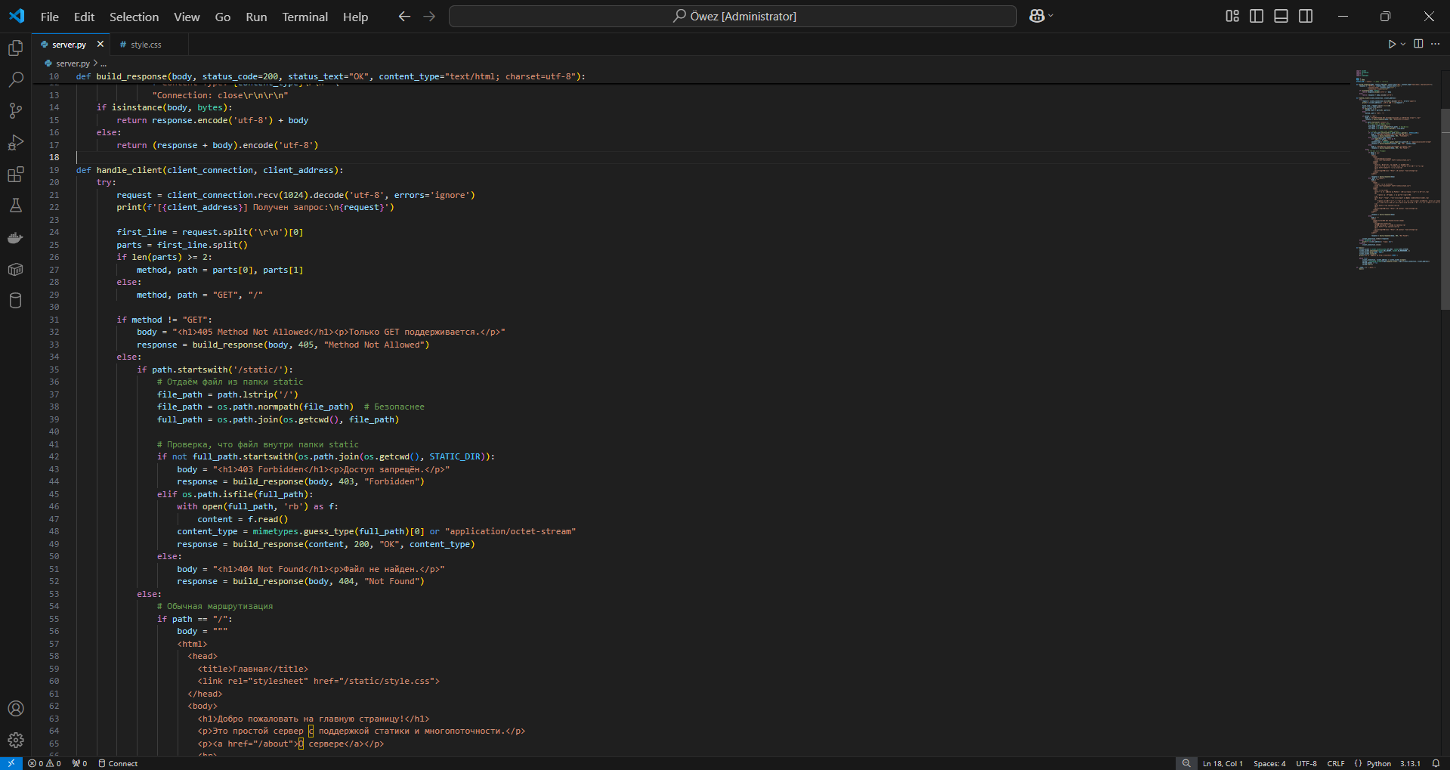

Рисунок 2

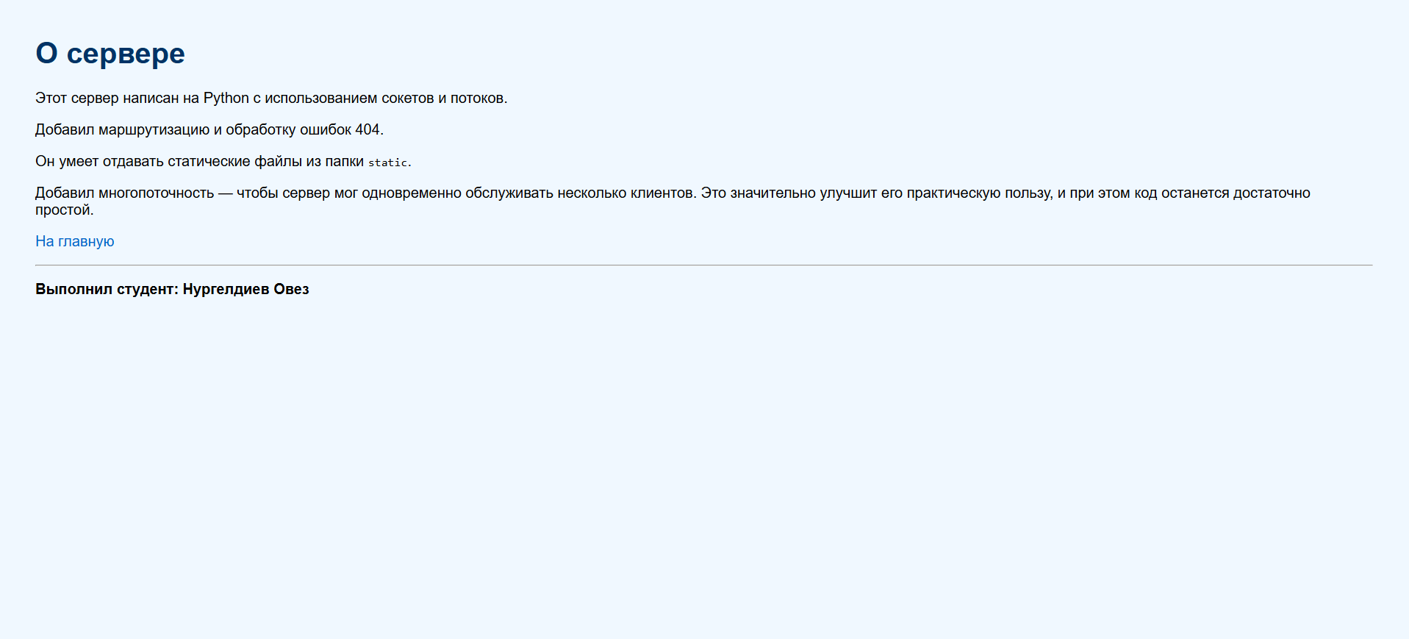

Рисунок 3

Разработанный сервер демонстрирует базовые принципы работы веб-серверов, маршрутизации и обработки статических ресурсов. Применение многопоточности повысило производительность, позволив обслуживать несколько клиентов одновременно. Полученные навыки могут быть использованы для создания более сложных сетевых приложений с расширенной функциональностью.

**О компании R-Vision и событиях конференции**

**R-Vision** — российская компания, специализирующаяся на разработке решений в области информационной безопасности. Основное направление деятельности компании — создание интегрированных платформ и инструментов, предназначенных для автоматизации процессов управления инцидентами ИБ, уязвимостями, активами, рисками и реагирования на киберугрозы. Благодаря своим передовым технологиям, R-Vision занимает прочные позиции на рынке кибербезопасности и активно сотрудничает с крупными государственными и коммерческими организациями.

Ключевым продуктом компании является **платформа R-Vision EVO**, представляющая собой гибкое, масштабируемое решение корпоративного уровня. Платформа поддерживает горизонтальное масштабирование, обеспечивает высокую отказоустойчивость, оптимизирована под работу с большими объемами данных и позволяет автоматизировать ключевые ИБ-процессы с минимальным участием человека. Благодаря встроенным инструментам no-code/low-code, заказчики могут легко адаптировать решения под свои внутренние процессы.

**Участие в конференции и ключевые события**

В рамках учебной практики состоялось и участие в **конференции, организованной компанией R-Vision**, где обсуждались актуальные темы в сфере кибербезопасности. Конференция включала в себя презентации, демонстрации продуктов, практические кейсы, а также открытые сессии с вопросами и обсуждениями.

Ключевые моменты конференции:

**Презентация платформы R-Vision EVO**: участникам подробно рассказали об архитектуре платформы, ее модульности, возможностях масштабирования и интеграции с другими ИБ-системами.

**Живые демонстрации**: представители компании продемонстрировали работу системы в реальном времени — как происходит автоматическое обнаружение инцидента, его анализ и запуск сценариев реагирования.

**Разбор инцидентов**: были рассмотрены реальные кейсы атак 2024–2025 годов, в том числе инциденты, связанные с фишингом, использованием вредоносного ПО и эксплуатацией уязвимостей в корпоративных системах.

**Обсуждение современных угроз**: эксперты поделились аналитикой по текущим кибертрендам, включая рост атак с использованием искусственного интеллекта, социальную инженерию, а также рост интереса к малозаметным, но долгосрочным вторжениям (APT).

**Секция вопросов и ответов**: студенты могли напрямую пообщаться с ведущими специалистами компании, задать вопросы по технологиям, карьерным возможностям, а также по развитию практических навыков в области ИБ.

Также участникам представили **планы развития платформы**, включая будущие модули, расширение аналитических возможностей, внедрение ИИ-инструментов и расширение автоматизации процессов SOC (Security Operations Center).

**Значение конференции для учебной практики**

Участие в мероприятии позволило не только расширить понимание современных решений в области ИБ, но и получить представление о том, как работает отрасль «изнутри». Студенты познакомились с реальными сценариями кибератак и узнали, какие подходы применяются для их предотвращения и анализа. Это дало ценную практическую основу для дальнейшей проектной работы и анализа реальных инцидентов в рамках практики.

## **ЗАКЛЮЧЕНИЕ**

В процессе прохождения проектной практики мне удалось получить значительный объём как теоретических, так и практических знаний. Работа охватывала несколько ключевых направлений — веб-разработку, интеграцию геолокационных сервисов, клиент-серверные взаимодействия, а также автоматизацию процессов с использованием платформы 2ГИС. Особую ценность для меня представляло участие в мероприятиях, организованных партнёрами университета, где я смог познакомиться с современными цифровыми решениями и их применением в реальных сценариях.

Работа над проектом по автоматизации внутренних процессов университета позволила углубить навыки в создании статических сайтов, управлении версиями через Git, а также интеграции API 2ГИС для визуализации данных. Разработанный прототип бота для обработки заявок студентов продемонстрировал потенциал использования интеллектуальных инструментов в образовательной среде.

Полученные навыки имеют значимую ценность как для моего профессионального роста, так и для университета, поскольку они подтверждают возможность эффективного внедрения цифровых решений для оптимизации рутинных задач. Опыт, приобретённый в ходе практики, станет основой для дальнейшего развития в области IT-разработки и информационной безопасности.

## **СПИСОК ИСПОЛЬЗОВАННОЙ ЛИТЕРАТУРЫ**

1. Документация по HTML: // Документация URL: <https://developer.mozilla.org/ru/docs/Web/HTML> (дата обращения: 05.04.2025).
2. Документация по CSS: // Документация URL: <https://developer.mozilla.org/ru/docs/Web/CSS> (дата обращения: 05.04.2025).
3. R-vision: <https://rvision.ru/>